„Kiegyenlített” állások
(forrás: II. Magyar Számítógépes Amőba Programok Versenye, 2005.

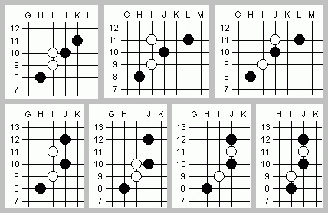

(Az állások 19x19-es tábla betűzése szerintiek. Kisebb táblákon a J10 pont kerüljön középre.)

A megnyitási szabály "Alakzat szabály"

A verseny előtt, a szervezők (esetleg a játékosokat is bevonva) kialakítanak 5 db kőből (3 fekete, 2 fehér) álló olyan kezdőállást, amely még mindkét félnek egyenlő esélyeket biztosít.
A kezdőállásokhoz sorsolással ültetik le az úgyszintén sorsolással összepárosított versenyzőket, továbbá sorsolással döntik el, hogy az adott párosításban ki játszik a fekete illetve ki a fehér kövekkel.
A játék addig tart, amíg valaki pontosan öt követ ki nem rak egymás mellé vízszintesen, függőlegesen vagy átlósan. Hat, vagy több kő nem számít nyerésnek, olyankor a játék tovább folytatódik.
Döntetlen a mérkőzés, ha a táblán legalább 120 kő van, vagy ha az egyik játékos döntetlent kér, és a másik elfogadja azt.

